Gott sei vor dir, wenn du den Weg nicht weißt
Gott sei neben dir, wenn du unsicher bist
Gott sei über dir, wenn du Schutz brauchst
Gott sei in dir, wenn du dich fürchtest
Gott sei um dich wie ein Mantel, der dich wärmt und umhüllt

 | Katholisches Pfarramt Gaustadt St. Josef,  Dr.-Martinet-Str. 11, 96049 Bamberg-Gaustadt  Tel.: +49 (0951) 96588-0 – Fax: +49 (0951) 96588-32  Kto. Nr. 130534 bei der Spk Bamberg, BLZ 770 500 00  IBAN: DE54 7705 0000 0000 1305 34  ViSdP.: Dr. M. Kohmann, Pfarradministrator  http://www.sb-bamberg-westen.de  st-josef.gaustadt@erzbistum-bamberg.de

Das Pfarrbüro ist am 16. u. 17. Juli geschlossen!!!
- montags von 8.00h bis 14.00h
- mittwochs von 8.00h bis 13.00h
- donnerstags von 16.00h bis 18.00h und
- freitags von 8.00h bis 12.00h besetzt.
Annahme von Messintentionen nur montags und mittwochs, im Moment nur telefonisch
In dringenden Notfällen erreichen Sie das Dompfarramt unter der Tel. 0951 2995590.
Die Notfallseelsorge Bamberg ist 24 Stunden täglich über die Tel. 0800 1110111, erreichbar.

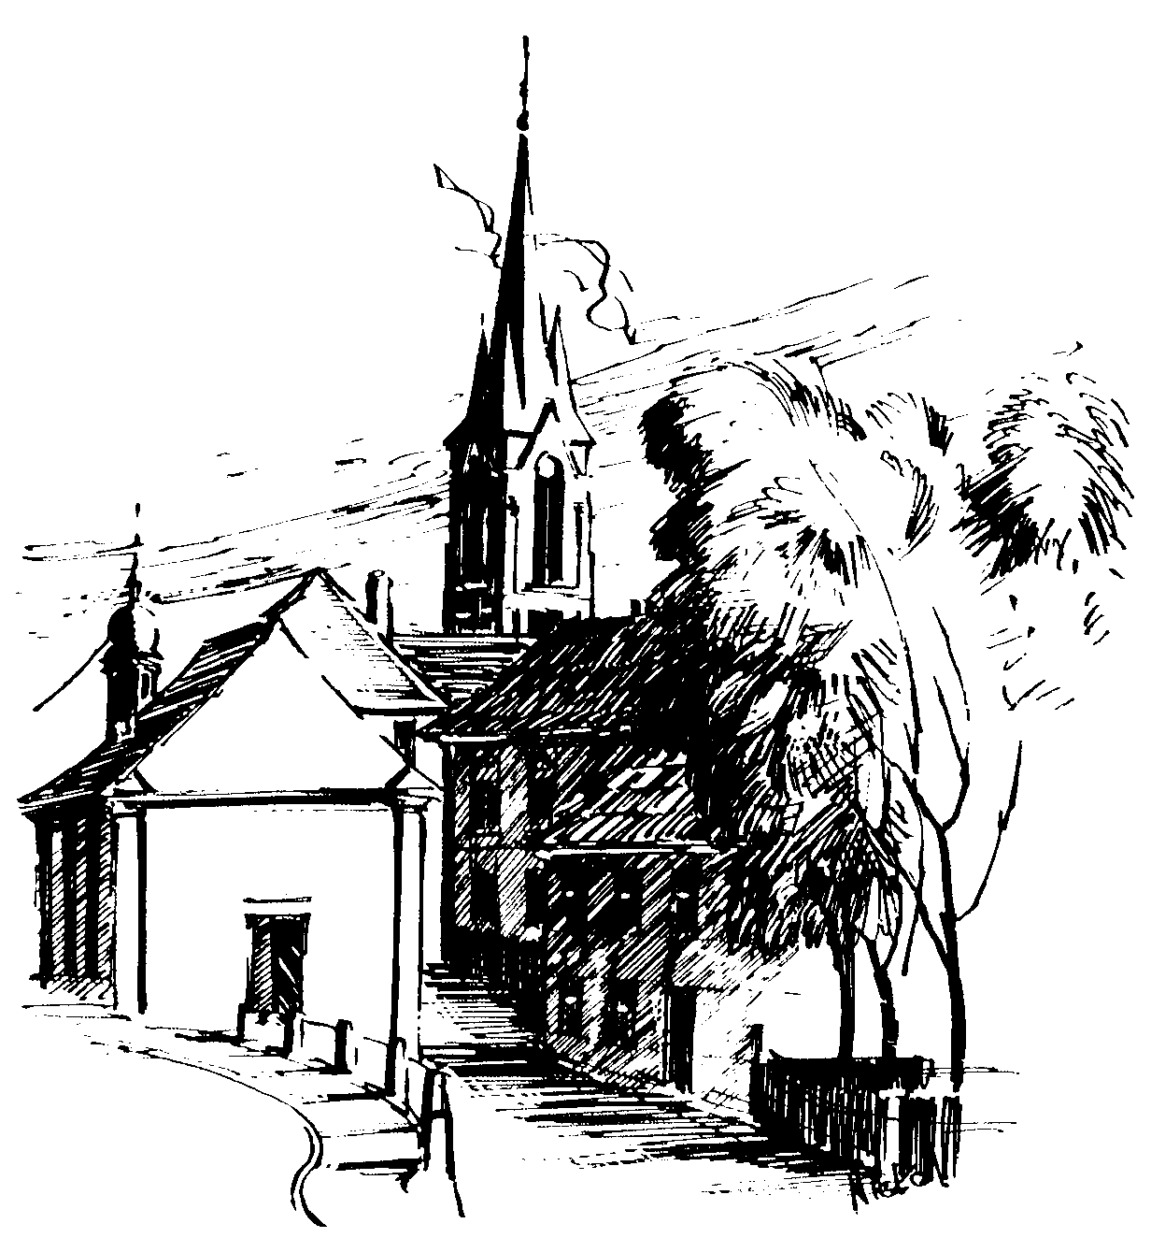 | Gottesdienstordnung  vom 11.07. bis zum 02.08.2020  und  Mitteilungen für die Pfarrgemeinde  15. - 17. Woche im Jahreskreis A

15. Sonntag im Jahreskreis

Samstag, 11.07.2020 Hl. Benedikt v. Nursia, Schutzpatron Europas - Fest
14.30h Tauffeier für Felix GOLLER in der Pfarrkirche
16.00h portug. Eucharistiefeier in der Pfarrkirche

Sonntag, 12.07.2020 Hl. Heinrich II., Kaiser u. Bistumspatron
10.00h Eucharistiefeier, Gebetsanliegen für ++ Erika PLOCH-STANDKE u. Angeh. – (f. + Werner SCHREPFER) in der Pfarrkirche
Kollekte an diesem Sonntag für die Pfarrei

Mittwoch, 15.07.2020 (Hl. Bonaventura, Bischof, Kirchenlehrer)
18.30h Eucharistiefeier in der Pfarrkirche
Gebetsanliegen für alle lebenden und verstorbenen Pfarrangehörigen

16. Sonntag im Jahreskreis

Sonntag, 19.07.2020
10.00h Eucharistiefeier, Gebetsanliegen für + Robert MÖHRLEIN
(f. + Marek USAREWICZ) in der Pfarrkirche
Kollekte an diesem Sonntag für die Pfarrei

Mittwoch, 22.07.2020 (Hl. Maria Magdalena)
18.30h Eucharistiefeier in der Pfarrkirche
Gebetsanliegen für alle lebenden und verstorbenen Pfarrangehörigen

17. Sonntag im Jahreskreis

Samstag, 25.07.2020 Hl. Jakobus, Apostel - Fest
16.00h portug. Eucharistiefeier in der Pfarrkirche

Sonntag, 26.07.2020 (Hl. Joachim und Hl. Anna)
10.00h Eucharistiefeier, Gebetsanliegen für + Helmuth DÜNKEL
(f. ++ Familie PFISTER, REICHERT u. Angeh.) –
(f. + Lambert USAREWICZ) in der Pfarrkirche
Kollekte an diesem Sonntag für die Pfarrei

Mittwoch, 29.07.2020 (Hl. Martha)
18.30h Eucharistiefeier in der Pfarrkirche
Gebetsanliegen für alle lebenden und verstorbenen Pfarrangehörigen

18. Sonntag im Jahreskreis

Sonntag, 02.08.2020 (Hl. Eusebius v. Vercelli, Hl. Petrus Julianus)
10.00h Eucharistiefeier, Gebetsanliegen für ++ Erika
PLOCH-STANDKE u. Angeh. – (f. + Joachim MUHLERT) –
(f. + Franziska SCHUG) in der Pfarrkirche
Kollekte an diesem Sonntag für die Pfarrei

Nachrichten aus dem Katholischen Seelsorgebereich Bamberger Westen

Ende August wird Pastoralassistent Andreas Fleischer, der drei Jahre im Seelsorgebereich Bamberger Westen gelernt und gearbeitet hat, die Domstadt verlassen. Am 01.09.2020 hat er als Pastoralreferent seinen Dienstbeginn im Katholischen Seelsorgebereich Bayreuth.
Ihm folgt hier in den Gemeinden des Katholischen Seelsorgebereichs Bamberger Westen Pastoralassistentin Katharina Lurz. Drei Jahre wird ihre Ausbildung zur Pastoralreferentin währen. Ausbildungsverantwortlicher ist Pastoralreferent Christian Schneider.
Ihren Dienstsitz hat sie im Pfarramt der Pfarrei Unsere Liebe Frau.

Pater Sunny John O.Carm, aktuell Kaplan im Katholischen Seelsorgebereich Bamberger Westen, mit Tätigkeitsschwerpunkt in St. Josef in Gaustadt, wurde durch Erzbischof Dr. Schick mit Wirkung vom 01.09.2020, zum Pfarrvikar in unserem Seelsorgebereich ernannt.

